Műszaki leírás
A Sajó folyó vízgyűjtőterületén felszíni hidrodinamikai és transzportmodellezés, valamint vízminőségi monitoring rendszer tervezése

- Bevezetés
Az Interreg VI-A Magyarország-Szlovákia Program keretein belül a Kassai Műszaki Egyetem (TUKE), a Miskolci Egyetem (ME) és az Észak-magyarországi Vízügyi Igazgatóság (ÉMVIZIG) támogatást nyert a „Környezeti hatás- és kockázatkezelés kidolgozása a Sajó folyó vízgyűjtő területének bányászati tevékenységére fókuszálva” című, röviden #ENVIRAS projekt megvalósítására.
A projekt célja
A Sajó határral osztott vízgyűjtő területén egymásra épülő és egymással szorosan összefüggő vizsgálatokkal (geofizikai vizsgálatok, felszín alatti és felszíni vizek egyéves minőségi és mennyiségi monitoringja, modellezés, talamechanikai vizsgálatok) feltérképezni és feltárni a Sajó jelenlegi állapotát és a vízgyűjtőn lévő felhagyott bányák potenciális szennyező hatását. Ahhoz, hogy a Sajó folyó állapotáról teljes képet kapjunk összefoglaló hidrodinamikai és transzportmodellezésre is szükség van, amely segítségével szimulálni lehet a folyó hidraulikáját, a vízminőség változását, a szennyezőanyag-transzport folyamatokat, valamint az üledékszállítást részvízgyűjtőnként, magyar és szlovák oldalon 5-5 mintaterületen.
A projektterület
A vizsgálatok a Sajó teljes hosszában fellelhető felhagyott bányák területén (meddőhányók, drénrendszerek), a potenciális elszennyeződésnek kitett folyószakaszok árterén, illetve a Sajó medrében történnek. A célterületek a következőek: szlovák területrészen dobsinai, alsósajói, rozsnyói, jelsavai, pelsőcardói ércbányák, magyarországon pedig a sajókazai, izsófalvi, sajószentpéteri, lyukótelepi és alsózsolcai szénbányák (1. ábra).
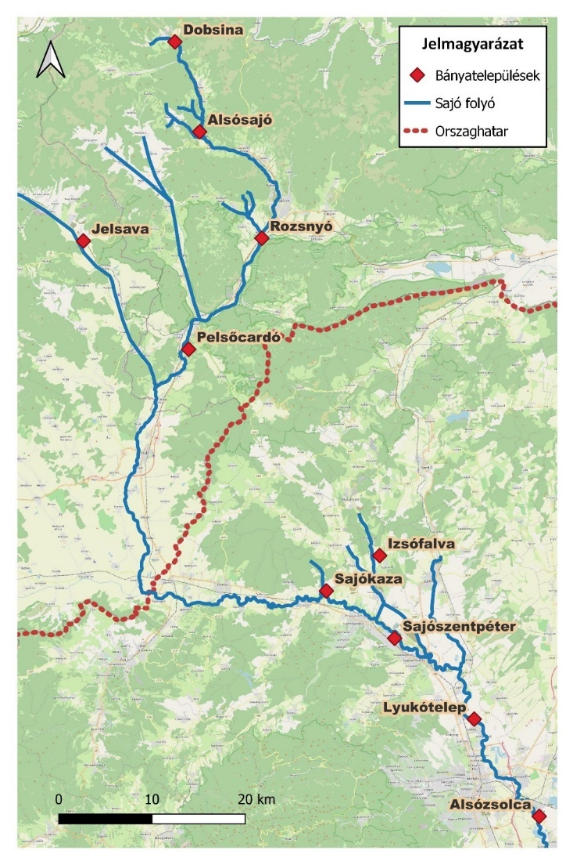

1. ábra: projektterület (hidrodinamikai és transzportmodellezés kiválasztott mintaterületei)
Ajánlattevő feladata a Sajó folyó felszíni hidrodinamikai és transzportmodellezése.
- Feladat részletezése – felszíni hidrodinamikai és transzportmodellezés, vízminőségi monitoring rendszer tervezése
A felszín alatti víztestek dinamikusan kapcsolódnak a felszíni vizekhez egy összefüggő rendszert képezve, ezért a bennük lejátszódó folyamatok komplexen, együtt értelmezhetők. A hidrológiai és a hidrodinamikai-transzportmodell szempontjából jelentős a Sajó vizsgált szakaszára a meddőhányók és a bányatérségek környezetében a mederkapcsolati tényező meghatározása, amely megmutatja, hogy a Sajó milyen mértékben áll kapcsolatban a talajvízadóval, a vízállások illetve a Sajó vízminősége mekkora változásokat okozhat a vízadóban.
II.1. Felszíni hidrodinamikai és transzportmodellezés
A hidrodinamikai és transzport modellezés célja a területről származó szakirodalmi és új terepi vizsgálatok során szerzett ismeretek egységes rendszerbe foglalása, az esetleges ellentmondások kiszűrése és feloldása, a vizsgált bányaterületek által érintett folyószakasz hidrodinamikai és transzportfolyamatainak szimulációja.
A modellezés során meghatározandóak a bányaterületek és környezetük egymásra hatása, mind a víz mind a szennyezőanyagok tekintetében. A megfelelően megalkotott és validált modellel a jövőre vonatkozó előzetes számításokat szükséges elvégezni. A hidrodinamikai és transzportmodell emellett lehetőséget nyújt egyes tervezett beavatkozási lehetőségek előzetes hatásainak vizsgálatára, azok összehasonító elemzésére előzetes megvalósíthatósági elemzés szintjén.
A vizsgált terület komplexitása - töltésezett és nyílt árteresek szakaszok váltakozása – 2D hidrodinamikai modell használatát teszi szükségessé, ugyanis a medréből kilépő folyó áramlásainak pontos leírása nem lehetséges kizárólag szelvényekben értelmezett, 1D modellel. A 2D hidrodinamikai modellek a Reynolds-átlagolt sekélyvízi egyenleteket oldják meg végeselem -, véges térfogat vagy véges differencia módszerrel. Az elkészült hidrodinamikai modell eredményeit felhasználva ugyanakkora kiterjedésű, de nem feltétlen azonos numerikus módszeren alapúló 2D transzport modell felépítése szükséges. Az eltérő numerikus módszerek közötti átjárást a modellezőnek kell megvalósítania és annak minőségét garantálnia és ellenőriznie. A transzport modellnek és a hidrodinamikai modellnek elég egyirányú kapcsolatban lennie, azaz a transzport modell az áramlási mezőt a hidrodinamikai modellből vegye át, viszont a szennyezés terjedésének a hatása az áramlási mezőre elhanyagolható. A hidrodinamikai modellt a területre jellemző gyors lefolyású árvizek miatt nem permanens állapotra kell kalibrálni, azonban a szennyeződés terjedésének szempontjából megfelelő közelítés a permanens áramkép használata. Az összekapcsolt hidrodinamikai és transzport modell célja az esetlegesen bekövetkező szennyeződés térbeli terjedési folyamatainak minél pontosabb leírása.
A modell felépítéséhez nélkülözhetetlen bemenő paramétereket monitoring mérések, korábbi mérések, archív információk és online adatszolgáltatások biztosítják, amelyeket az ajánlatkérő rendelkezésre bocsájt. Ajánlattevő feladatát képezi a hidrodinamikai modell elkészítéséhez elengedhetetlen részletes terepmodell előállítása a vizsgált területről, ami magába foglalja a folyó medrének a geometriáját, az érintett árterek magasságát és az elöntést befolyásoló vízterelő objektumokat. Amennyiben a vizsgált szakaszon olyan műtárgy vagy híd található, ami jelentősen befolyásolja az áramlásokat annak beépítése is szükséges. A kalibrációhoz továbbá elengedhetetlen a megfelelő pontosságú és léptékű területhasználati fedvény készítése, egyidejű vízhozam és vízszint idősorok beszerzése és modellbe beépítése, amelyhez a területre jellemző árvízi eseményt kell felhasználni.
A modell felépítéséhez szükséges bemenő adatok és paraméterek feldolgozását követeően Ajánlattevő feladata hidrodinamikai és transzport modell felépítése HEC-RAS kétdimenziós (2D) modellben. Szükséges, hogy egy a valóságot megfelelően tükröző modell kerüljön felépítésre, és annak segítségével legyen bemutatva a jelen állapot áramlási viszonyai. Az alapadatokat a kívánt pontossághoz, az alkalmazott szoftverkörnyezethez és a lefolyási viszonyokhoz kell igazítani.
A modellnek a következő alapadatokra van szüksége:
- digitális terepmodell
- meglévő és tervezett létesítmények 3d vonallánca
- a meder keresztszelvényei és a hullámtért is magába foglaló völgyszelvények
- a nagyvízi meder érintett szakasza
- területhasználati kategóriák
- légi felvétel
- a folyómeder és a nagyvízi meder simasági tényezői
- folyó partél
- a tervezési területen található tereptárgyak és műtárgyak
- korábbi árhullámok tetőző vízszint rögzítései
- kalibrációhoz használható vízhozam adatok korábbi árvizekből
- mértékadó árvízszintek
- mértékadó árvízi vízhozamok
Fenti adatokat Magyarország területére vonatkozóan részben az illetékes vízügyi igazgatóságoktól, részben országos egyedi felmérések eredményeiből (pl. korábbi felmérések, friss földi geodézia, LIDAR) fogja Ajánlatkérő biztosítani.
Az elöntési- és transzport modellezési feladat fő elemei:
- vizsgálandó szakaszok azonosítása, védvonal ellenállás meghatározása, hullámtéri terület lehatárolása
- terhelési szakaszok meghatározása, hidrológiai, hidraulikai jellemzőinek kidolgozása
- terhelő árhullám alakok, terhelési szintek meghatározása
- 2D elöntés szimulációs futtatások végrehajtása, modell kalibrálása
- transzportmodell lefuttatása a kijelölt szelvényekre

Modell kalibrálása:
Ajánlattevő feladata a modell kalibrációjához szükséges adatokból 2 dimenziós folyó hidrodinamikai modell kalibrálása. A folyamat során a modell paramétereit úgy kell módosítani, hogy a szimulációs eredmények minél jobban egyezzenek a valós mérések eredményeivel. Csak a megfelelően kalibrált modell képes pontosan leírni az áramlási folyamatokat, és megbízható előrejelzéseket adni a vízállások és áramlási sebességek tekintetében. A modellezés során meg kell győződni arról, hogy a terep megfelelően került-e reprezentálásra, és hogy a valóság leképzésének a legjobban alkalmazható paramétere, a Manning-féle k simasági együttható megfelelően lett-e beállítva.

Modelleredmények kiértékelése:
Ajánlattevő feladata a modellezés során kinyerhető és megjeleníthető eredmények, számítások kiértékelése, dokumentálása az alábbiak szerint:
- Sebességmezők: A modell eredményeinek tartalmaznia kell a vízáramlás sebességét különböző irányokban és helyeken. Ezek a sebességmezők megmutatják, hogy a víz hogyan mozog az adott területen, és segíthetnek meghatározni a legnagyobb áramlási sebességű területeket, amely különösen fontos az árvízvédelmi struktúrák tervezésénél.
- Vízszint (vízállás): A modell előrejelzéseinek a vízszint változásait is tartalmaznia szükséges az idő függvényében, különböző helyszíneken. Ezek az adatok segítenek megérteni, hogy az árvizek milyen mértékben terítik be a különböző területeket, illetve milyen mélységű víz borítja majd az adott helyszíneket.
- Áramlási irány: A 2D modell egyik fő előnye, hogy képes nem csak egy irányú áramlást szimulálni, mint a 1D modellek, hanem több irányú (kétirányú) áramlást is, amit vektorok formájában jelenítenek meg. Az áramlási irányok megjelenítése különösen fontos olyan helyeken, ahol a víz több irányba áramlik, például összetett terepfelületeken vagy városi környezetekben.
- Árvizes területek térképezése: A modell eredményeiből árvizes területek térképeinek készítése, amelyeken láthatóvá válik majd, hogy adott áramlási és csapadékfeltételek mellett mekkora terület kerül víz alá. Ezek a térképek segíteni fogják az árvízvédelmi tervezést, valamint a kockázatkezelést is.
- Idősoros adatok: Az eredmények időbeli változásait is rögzítenie kell a modellnek, így különböző helyszíneken és időpontokban vizsgálható lesz az áramlás alakulása, a vízszint, sebesség, illetve más hidraulikai paraméterek változása. Ezek az idősoros adatok fontosak a vízhozam vagy vízmélység előrejelzésében különböző időpillanatokban.
- Nyomáseloszlás és energia vonalak: A nyomáseloszlás és az energia vonalak vizsgálata is szükséges.
- Eredmények megjelenítése: Az eredmények vizualizálása fontos része a folyamatnak. Az adatok legyenek megjeleníthetők térképen, grafikusan (diagramokon) és animáció formájában, ahol a vízmozgás időbeli változása dinamikusan is követhetővé válik. Az eredmények olyan térinformatikai rendszerekkel legyenek összekapcsolva, amelyekkel még részletesebb elemzések is készülhetnek, és amelyek az Ajánlatkérő meglévő térinformatikai rendszereivel is kompatibilis (pl.: GIS).

Technikai és infrastrukturális igények:
Ajánlattevőnek biztosítania kell a modell futtatásához szükséges hardverkövetelményeket. A szimulációkhoz megfelelő processzor, elegendő memória és tárhely szükséges, amelyeknek biztosítania kell a program zökkenőmentes működését.
Ajánlattevőnek biztosítania kell a modell futtatásához szükséges szofverkövetelményeket is. A szoftverkövetelmények szempontjából fontos a megfelelő operációs rendszer és a kapcsolódó eszközök.
- Szoftverkövetelmények
  - GIS szoftverek
    - A modell eredményeinek Ajánlatkérő által használt szoftverkörnyezet tekintetében is felhasználhatónak kell lennie. A terepmodell előkészítéséhez és az eredmények vizualizálásához - térinformatikai (GIS) szoftverek alkalmazása is szükséges, amelyek Ajánlatkérőnél is rendelkezésre állnak, így a későbbiekben is fel tudja azokat használni (ArcGIS, QGIS).
    - A modellnek kompatibilisnek kell lennie ezekkel a programokkal, hogy lehetőséget nyújtson térképek importálására/exportálására különböző formátumokban (shapefile, GeoTIFF, CSV, NetCDF).
    - Az eredmények megjelenítésére Ajánlatkérő az alábbiakkal rendelkezik:
      - Animált térképekhez QGIS + Crayfish, ParaView
      - Grafikonok és időbeli elemzésekhez HEC-RAS beépített eszközök: RAS Mapper, HEC-DSSVue
      - Térbeli elemzésekhez QGIS, ArcGIS

Követelmény: felszíni hidrodinamikai modell építése és futtatása a Sajó érintett szakaszaira, oly módon, hogy a szennyezőanyag vizsgálatokat a modellre alapozva végre lehessen hajtani. A mérési eredmények alapján a mintaterületek mindegyikére szükséges felszíni transzportmodellt futtatni, amelyek alapja a kalibrált felszíni 2D hidrodinamikai modell.
Eredmény: E tevékenység eredménye egy működő felszíni hidrodinamikai -és transzportmodell, amely meghatározza a Sajó folyón a szennyezés időbeli és térbeli elkeveredését. A felépített modell alapján egy kiértékelő jelentést is kell készíteni a modell, valamint az eredmények bemutatásával és azok kiértékelésével. Ajánlattevőnek a modellből származó minden eredményt (pl.: térképek, grafikus megjelenítések, adatsorok, idősorok) át kell adnia Ajánlatkérő részére.

II.2. Vízminőségi monitoring rendszer tervezése
A numerikus modellezés eredményeit felhasználva, a folyó morfológiájának vizsgálata és a potenciálisan szennyező területek vizsgálata alapján meg kell határozni a Sajó folyó érintett szakaszain a hosszú távú vízminőségi biztonságot szolgáló vízminőségi monitoring rendszer tervét. Szükséges meghatározni a feltáró monitoring alapján a szennyezési paramétereket, amelyekre alapozva azonosítani kell a hosszútávon mérhető – havária megelőző – paramétereket, azok mérési gyakoriságát és feldolgozási módját. Emellett definiálni kell az egyes paraméterek változásához kapcsolódó intézkedéseket.
Követelmény: hosszútávú vízminőségi monitoring terv készítése, amely tartalmazza a hosszútávú mérhető paramétereket, azok mérési gyakoriságát és feldolgozási módját.
Eredmény: monitoring terv, amely alapján meghatározhatók egy havária helyzetben a vizsgálandó vízminőségi paraméterek és azok helyszínei.

A 321/2015. (X.30) Korm. rendelet 46. § (3) bekezdésében foglaltak alapján a meghatározott gyártmányú vagy eredetű dologra, illetve konkrét eljárásra, mely egy adott gazdasági szereplő termékeit vagy az általa nyújtott szolgáltatásokat jellemzi, vagy védjegyre, szabadalomra, tevékenységre, személyre, típusra vagy származásra, vagy gyártási folyamatra való hivatkozás esetén a hivatkozás mellett a „vagy azzal egyenértékű” kifejezést is érteni kell.

